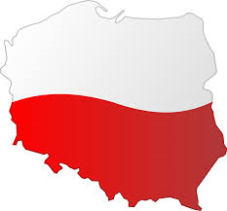
Plan pracy dydaktyczno- wychowawczej
Dla dzieci 4- letnich
maj
4.05.2020 - 8.05.2020

- Katechizm polskiego dziecka – nauka wiersza.
- „Kocham miejsce, w którym mieszkam!” – rozmowa na temat okolic miejsca zamieszkania dzieci.

- „Dlaczego trzeba szanować flagę?”– szukanie odpowiedzi na pytanie na podstawie doświadczeń dzieci i opowiadania Kotylion.

- „Polskie symbole narodowe – flaga, godło, kotylion” – praca z kartami pracy
- „Jak powstała Warszawa?” – formułowanie odpowiedzi na pytanie na podstawie
legendy Wars i Sawa.
- „Warszawska Syrenka”– wykonanie pomnika z plasteliny
- „Poznajemy bliżej mapę Polski ” – poznajemy bliżej mapę oraz utrwalamy hymn Polski.
- „Wyruszamy na wycieczkę po Polsce!” – zabawa dydaktyczne.
- „Tu mi się podoba!” – malowanie farbami wybranej krainy Polski.
- Wiem, gdzie Wisła jest na mapie!
- Zapoznanie z wierszem : ,,Budujemy mosty”
- To moja Polska – słuchanie wierszyka i rozmowa na jego temat.
- Piosenka młodego patrioty ❤ Piosenki dla dzieci - Mała Orkiestra Dni Naszych

